Руководство администратора платформа "ARMOR"

Оглавление

1. Общие положения 3
1.1. Назначение документа 3
2. Установка соединения 3
2.1 Подготовительный этап 3
2.2 Получение сертификатов 4
2.5 Проверка работоспособности 4
3. Инструкция по эксплуатации программы 5
3.1 Правила формирования запросов 5
3.1.1. Элементы команды: 5
3.1.2. Пример запроса 5
3.1.3. Экранирование кавычек: 6
3.2. Сценарий работы с продуктом 6
3.2.1. Создание аккаунта 6
3.2.2. Проверка аккаунта 7
3.2.3. Добавление данных 8
3.2.4. Создание заказа 9
3.2.5. Подтверждение заказа 10
3.2.6. Получение данных заказа 10
3.2.7. Получение списка заказов 11

Общие положения

1.1. Назначение документа
Документ содержит информацию, необходимую для эксплуатации экземпляра программного обеспечения администратором Платформы Армор. Администрирование осуществляется командой разработки. Платформа Армор не содержит пользовательского интерфейса и управление осуществляется через командную строку (консоль).

Установка соединения

2.1 Подготовительный этап
В данной инструкция описана для операционной системы "Windows". Для начала работы требуется установить программное обеспечение "Windows PowerShell" в качестве интерфейса командной строки. После завершения установки необходимо последовательно выполнить ряд операций (после ввода каждой команды в консоли следует нажать клавишу "Enter" для выполнения операции) в установленной последовательности:
- Запустите приложение "Windows PowerShell".
- В окне консоли "Windows PowerShell" необходимо выполнить команду перехода в корневой каталог системного диска:"cd C:/".
- Осуществляем выполнение команды "Set-ExecutionPolicy -ExecutionPolicy RemoteSigned -Scope CurrentUserInvoke-RestMethod -Uri https://get.scoop.sh | Invoke-Expression".
- Осуществляем выполнение команды “scoop install git”.
- Осуществляем выполнение команды “scoop bucket add extras”
- Осуществляем выполнение команды “scoop install extras/natscli"
- Осуществляем выполнение команды “scoop install jq"
- Осуществляем выполнение команды "nats context add armor-prod-test --server api.armor.ru.com:4222 --tlscert C:/Armor/tls.crt --tlskey C:/Armor/tls.key --tlsca C:/Armor/ca.crt --description "Armor production test account" --select"
В корне системного диска создайте директорию с наименованием "ARMOR" и выполните перезагрузку персонального компьютера.

2.2 Получение сертификатов
Платформа Армор использует уникальный сертификат, который однозначно определяет Заказчика сервиса электронных подписок. Запрос сертификата должен быть направлен ответственному сотруднику или в службу технической поддержки по адресу электронной почты support@armor.ru.com. После получения сертификата в виде архивного файла необходимо произвести его разархивацию на системный диск C в директорию "ARMOR", созданную на этапе установки программного обеспечения.
Для выполнения данной операции необходимо дважды щелкнуть левой кнопкой мыши (ЛКМ) по архивному файлу. В открывшемся диалоговом окне следует выбрать опцию "Извлечь", после чего указать директорию "ARMOR", созданную на шаге установки.
В случае если после двойного щелчка ЛКМ архив не распаковывается и соответствующее диалоговое окно не отображается, необходимо вручную переместить содержимое распакованного архива в директорию "ARMOR", расположенную на системном диске C.

2.5 Проверка работоспособности
Для проверки работоспособности системы необходимо открыть командную строку и выполнить следующую команду:
Для "Windows PowerShell":
nats req -r account.get "{\"id\": \"32cc81de-7c0d-43a9-abc6-27b6c521aad6\", \"data\": {\"id\": \"32cc81de-7c0d-43a9-abc6-27b6c521aad6\"}}" | jq

Инструкция по эксплуатации программы

3.1 Правила формирования запросов
Запросы на предоставление электронных подписок для конечных пользователей отправляются через утилиту NATS, которая представляет собой утилиту командной строки, выполняющую следующих операций:
- Публикация сообщений без ожидания ответа (pub)
- Подписка на прием сообщений (sub)
- Отправка запроса с последующим получением ответа (req)

3.1.1. Элементы команды:
Таблица 1. Элементы команды
Часть команды | Что это значит | Важность написания
nats | Обращение к программе NATS | Обязательно
<действие> | Действие: pub, sub, req | Обязательно
<топик_или_тема> | Тема (т.е. «название» сообщения/канала) | Обязательно
[данные] | Данные для запроса | Не обязательно
[параметры] | Параметры подключения к серверу и другие | Не обязательно

Структура команды:
nats <действие> [параметры] <топик_или_тема> [данные]

3.1.2. Пример запроса
Рассмотрим правила формирования запроса на примере получения данных аккаунта:
nats req -r account.get "{\"id\": \"32cc81de-7c0d-43a9-abc6-27b6c521aad6\", \"data\": {\"id\": \"32cc81de-7c0d-43a9-abc6-27b6c521aad6\"}}" | jq
- Обращение к программе NATS. В данном разделе указываются параметры подключения к серверу NATS, а также путь к сертификатам для обеспечения безопасности соединения (nats ___ -r).
- Действие. Для выполнения запроса используется команда "req" которая позволяет отправить запрос и немедленно получить ответ.
- Тема. Тема сообщения или канала указывается в соответствии с заданным форматом (account.get)
- Данные для запроса. Данные для запроса передаются в формате JSON("{"id": "32cc81de-7c0d-43a9-abc6-27b6c521aad6", "data": {"id": "5c2e6b97-6e94-44f8-ba62-eabad287a18c"}}"). В данном примере:
  - "id": "32cc81de-7c0d-43a9-abc6-27b6c521aad6" - Элемент является идентификатором действия и может оставаться неизменным.
  - "data": {"id": "5c2e6b97-6e94-44f8-ba62-eabad287a18c"} - Элемент представляет собой тело запроса, которое может изменяться в зависимости от конкретного сценария.
- Параметры команд. В данном примере используется для валидного отображения ответа на запрос.

3.1.3. Экранирование кавычек:
При работе в "Windows PowerShell" все кавычки (") относящееся к данным запроса должны быть экранированы (иметь вид: \"). Кавычки перед и после запроса должны одинарные('). Это необходимо для корректной работы запроса.

3.2. Сценарий работы с продуктом
В данном сценарии детально описаны все функциональные возможности, доступные администратору ПО. Запросы будут осуществляться с использованием "Windows PowerShell".

3.2.1. Создание аккаунта
Для создания аккаунта необходимо применить метод account.create, что представляет собой формализованный процесс инициализации пользовательского аккаунта в системе.
- Пример запроса:
account.create '{\"id\": \"c3d43d47-aaa5-449d-85b1-577e2ce1540a\", \"data\": {\"name\": \"Account with ID\", \"ownerId\": \"123e4567-e89b-12d3-a456-426614174000\"}}

- Пример ответа:
{
"response": {
"id": "f1e2f9d8-1c30-49d9-99aa-213f2dc4ff93",
"name": "Account with ID",
"type": "Customer",
"description": "",
"options": { },
"ancestors": [ ]
},
"isDisposed": true,
"id": "c3d43d47-aaa5-449d-85b1-577e2ce1540a"
}

Для выполнения дальнейших запросов c аккаунтами стоит использовать идентификатор, указанный в поле "id". Параметр “id” указывается в “data” (см. Рис1).
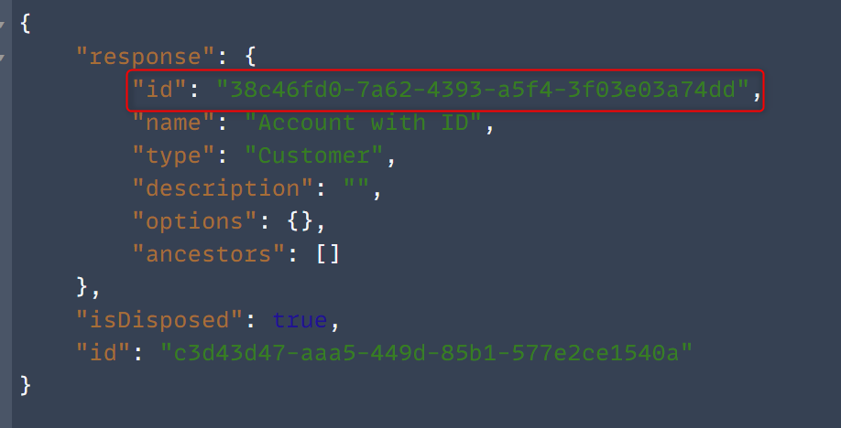
Рис 1. Пример расположения параметра “id” при просмотре ответа в валидном виде

3.2.2. Проверка аккаунта
После инициализации учетной записи (или выполнения иных операций с ней) возникает необходимость верификации ее существования и атрибутов. Для достижения этой цели применяется специализированный метод account. get
- Пример запроса:
nats -s api.armor.ru.com:4222 --tlscert C:/Armor/tls.crt --tlskey C:/Armor/tls.key --tlsca C:/Armor/ca.crt req account.get '{\"id\": \"19d87ef4-e7e2-4fe7-a428-4bcab0664611\", \"data\": {\"id\": \"c3d43d47-aaa5-449d-85b1-577e2ce1540a\"}}'
- Пример ответа:
{
"response": {
"id": "f1e2f9d8-1c30-49d9-99aa-213f2dc4ff93",
"name": "Account with ID",
"type": "Customer",
"description": "",
"options": {},
"ancestors": [],
"users": []
},
"isDisposed": true,
"id": "19d87ef4-e7e2-4fe7-a428-4bcab0664611"
}

3.2.3. Добавление данных
В случае возникновения необходимости модификации или обогащения данных, связанных с аккаунтом, рекомендуется использовать метод account.update. Данный подход позволяет эффективно управлять информацией, обеспечивая её актуальность и соответствие текущим требованиям.
- Пример запроса:
nats req -r account.update '{\"id\": \"c3d43d47-aaa5-449d-85b1-577e2ce1540a\", \"data\": {\"id\": \"38c46fd0-7a62-4393-a5f4-3f03e03a74dd\", \"name\": \"Иван Иванов\"}}' | jq
- Пример ответа:
{
"response": {
"id": "f1e2f9d8-1c30-49d9-99aa-213f2dc4ff93",
"name": “Иван Иванов",
"type": "Customer",
"description": "",
"options": {},
"ancestors": []
},
"isDisposed": true,
"id": "c3d43d47-aaa5-449d-85b1-577e2ce1540a"
}

3.2.4. Создание заказа
Чтобы продолжить работу, нужно создать заказ в системе. Для этого используется метод order.create. Этот метод помогает добавить новый заказ в общую базу данных.
Для создания заказа используем следующие тестовые данные:
1. ID продукта (productId) - "b6877b90-face-4813-b847-51b08a0e37e4"
2. ID тарифа (tariffId) -"d4a20dd5-8b9a-4515-b9b1-f14eab6c774f"
  - Пример запроса:
nats req -r order.create '{\"id\": \"c4d43d47-aaa5-449d-85b1-577e2ce1540a\", \"data\": {\"type\": \"new\", \"items\": [ { \"productId\": \"b6877b90-face-4813-b847-51b08a0e37e4\", \"tariffId\": \"d4a20dd5-8b9a-4515-b9b1-f14eab6c774f\", \"quantity\": 1 } ] } }' | jq
- Пример ответа:
{
{
"response": {
"id": "ae81d423-cf4a-4c30-83d3-d11d4ac203d9",
"status": "provision",
"fields": {},
"endTime": null,
"customData": {},
...

Выше приведена основная часть ответа.
Для выполнения дальнейших запросов c заказами стоит использовать идентификатор, указанный в поле "id". Параметр “id” указывается в “data” (См. Рис. 2).
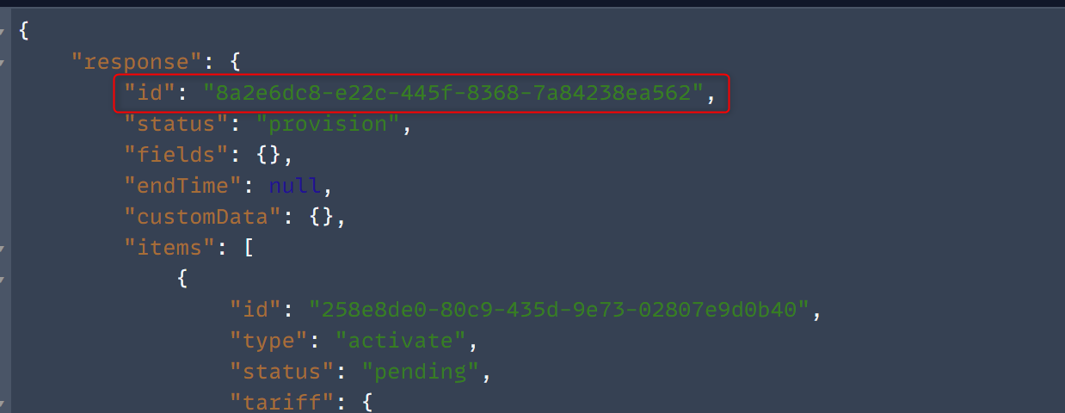
Рис 2. Пример расположения параметра “id” при просмотре ответа в валидном виде

3.2.5. Подтверждение заказа
В процессе управления заказами, после его формирования, необходимо осуществить процедуру подтверждения. Данная операция реализуется посредством специализированного метода order.approve.
- Пример запроса:
nats req -r order.approve '{\"id\": \"2f7e21d5-6546-4835-85d5-fd3c35f0ced8\", \"data\": {\"id\": \"ae81d423-cf4a-4c30-83d3-d11d4ac203d9\"}}' | jq
- Пример ответа:
{
"response": "ae81d423-cf4a-4c30-83d3-d11d4ac203d9",
"isDisposed": true,
"id": "2f7e21d5-6546-4835-85d5-fd3c35f0ced8"
}

3.2.6. Получение данных заказа
Для получения информации о заказе следует использовать метод order.get
- Пример запроса:
nats -s api.armor.ru.com:4222 --tlscert C:/Armor/tls.crt --tlskey C:/Armor/tls.key --tlsca C:/Armor/ca.crt req order.get '{\"id\": \"c3d43d47-aaa5-449d-85b1-577e2ce1540a\", \"data\": {\"id\": \"8a2e6dc8-e22c-445f-8368-7a84238ea562\"}}'

- Пример ответа:
{
"response": {
"id": "8a2e6dc8-e22c-445f-8368-7a84238ea562",
"status": "completed",
"fields": {},
"endTime": "2025-05-21T13:40:06.288Z",
"customData": {},
"items": [
{
"id": "258e8de0-80c9-435d-9e73-02807e9d0b40",
"type": "activate",
"status": "success",
…

Выше приведена основная часть ответа.

3.2.7. Получение списка заказов
Для получения перечня заказов, доступных для конкретного аккаунта, необходимо применить метод order.list. С целью обеспечения большей наглядности и эффективности анализа, рекомендуется создать несколько заказов
- Пример запроса:
nats req -r order.list '{\"id\": \"c3d43d47-aaa5-449d-85b1-577e2ce1540a\", \"data\": {}}' | jq
- Пример ответа:
{
"response": [
{
"id": "ae81d423-cf4a-4c30-83d3-d11d4ac203d9",
"status": "completed",
"fields": {},
"endTime": "2025-05-23T15:02:51.298Z",
"customData": {},
"items": [
{
"id": "3eb9d0a1-85af-468e-8d95-b17f563bc57f",
"type": "activate",
"status": "success",
"tariff": {
"id": "d4a20dd5-8b9a-4515-b9b1-f14eab6c774f",
"name": "Kaspersky Safe Kids Russian Edition. 1-user 1-day Subscription Limit xSP Pack(test)",
"setupFee": 0,
…

